附件2：
2022版内蒙古社会科学基金项目
申报评审系统操作手册（项目申报）

一、用户注册
未使用过本系统的项目申请者，首次登录本系统请先注册账号，据实填写个人信息，注册后等待本单位管理员审核，审核通过后即可使用注册邮箱登录本系统。
曾经使用过该申报评审系统的用户，可使用已经申请到的账号登录该系统，由于该系统今年进行了国产化改造，所有用户的登录密码均已改为申请者身份证后6位，用户可登录系统后自行修改。
注意：1.注册后可主动联系单位管理员以便尽早审核通过。2.一个手机只能注册一个账号。3.只能以该账号的注册姓名为申报人申请项目
登录地址：http://111.56.142.7/bt_admin.php/index/login
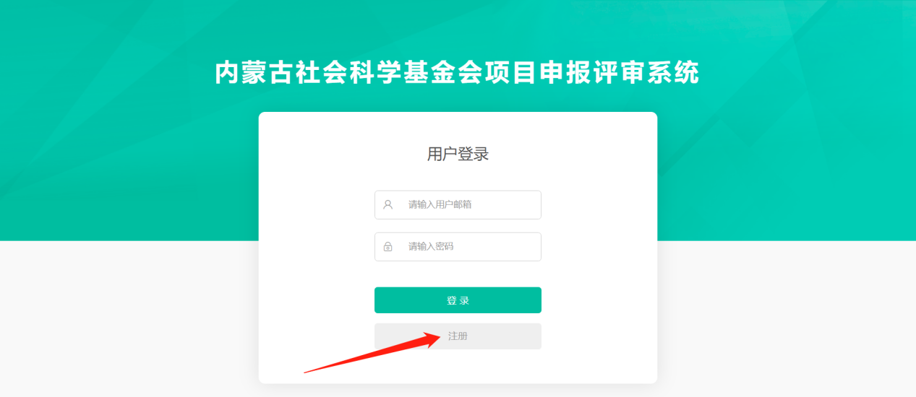
二、申请项目
用户登录系统后，在左侧导航栏中选择项目申报，再点选申报按钮，即可填写申报书。项目申请书上报后，须本单位管理员对申报书初审后，方可提交至本系统平台管理员审核。未能通过单位管理员初审的会退回修改。
注意：1.必须上传论证活页后才能成功上报项目申请书。2.论证活页不能透露申报者身份和申报单位的有关情况。3.申报单位可以不选择申报人的工作单位，申报人自行斟酌。4.生成申报书后可以重复修改，但提交后不能再次修改。
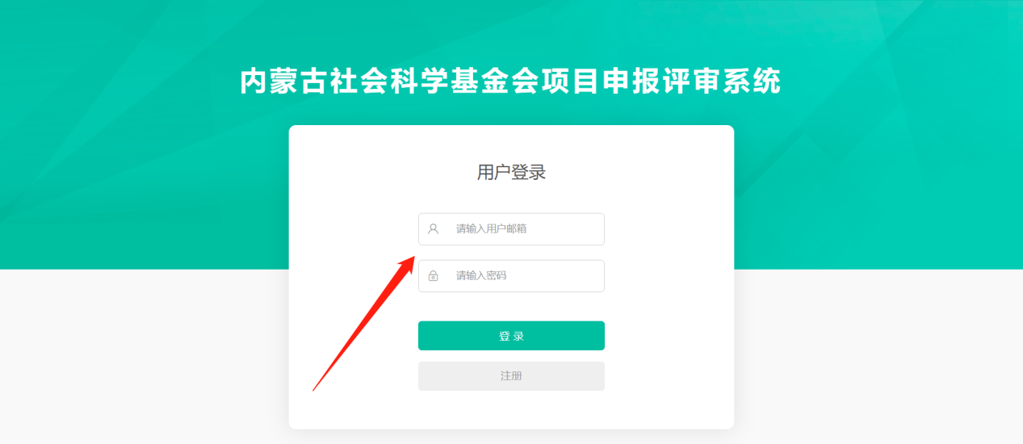
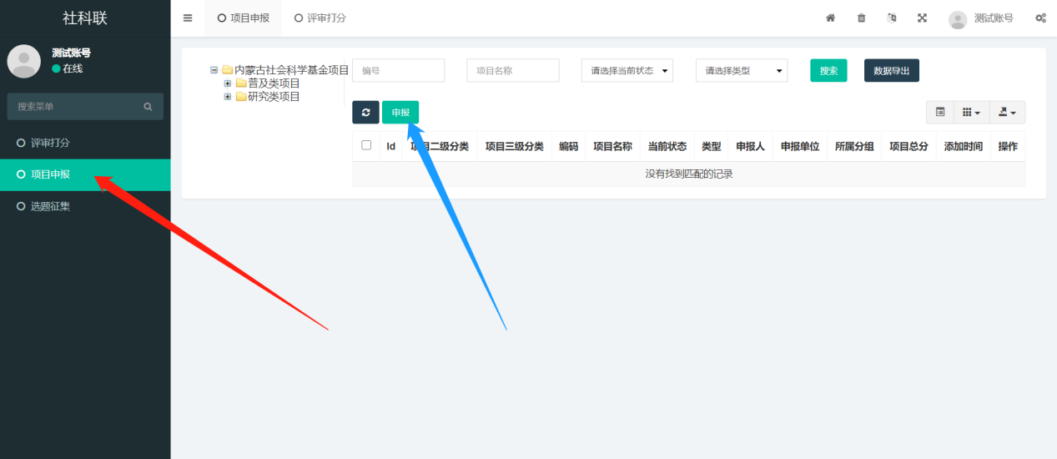
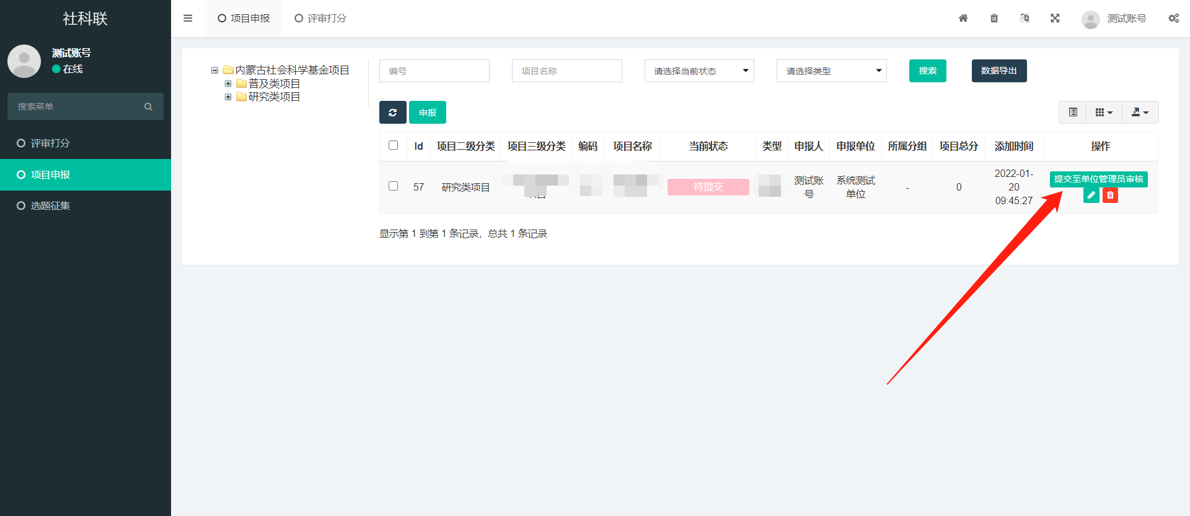
三、账号维护
本系统支持注册账号的个人维护，如果遇到自己无法处理的问题，请与内蒙古社科联研究部工作人员取得联系。
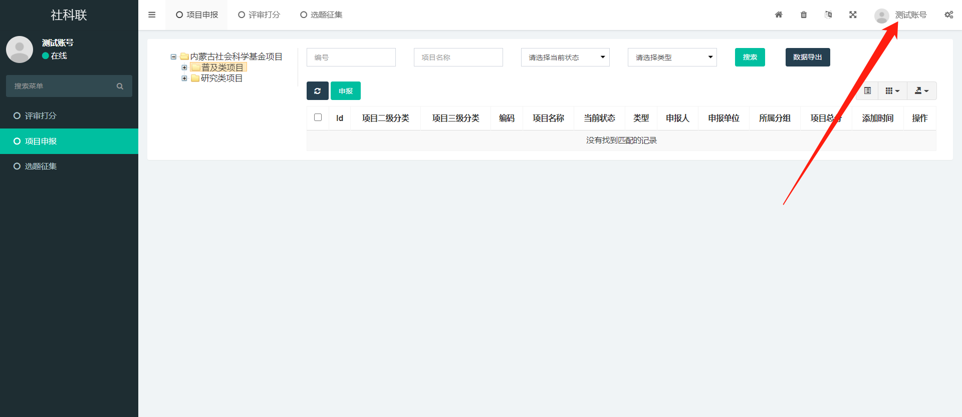

2022版内蒙古社会科学基金项目
申报评审系统操作手册（单位管理员）

一、登录系统和账号维护
单位管理员使用单位管理员账号登录本系统。单位管理员如果在账号登录和维护账号方面遇到问题的可与内蒙古社科联研究部取得联系。
登录地址：http://111.56.142.7/bt_admin.php/index/login
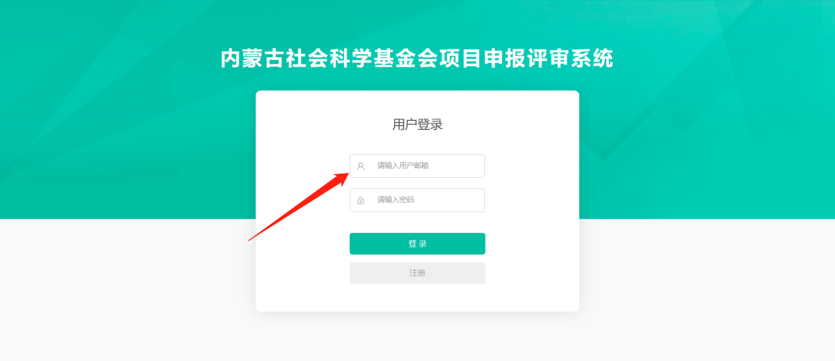
二、本单位用户审核
本单位新注册用户需要单位管理员审核，主要考察用户的个人信息是否真实。注册用户通过单位管理员审核后，才能在开始申报项目。
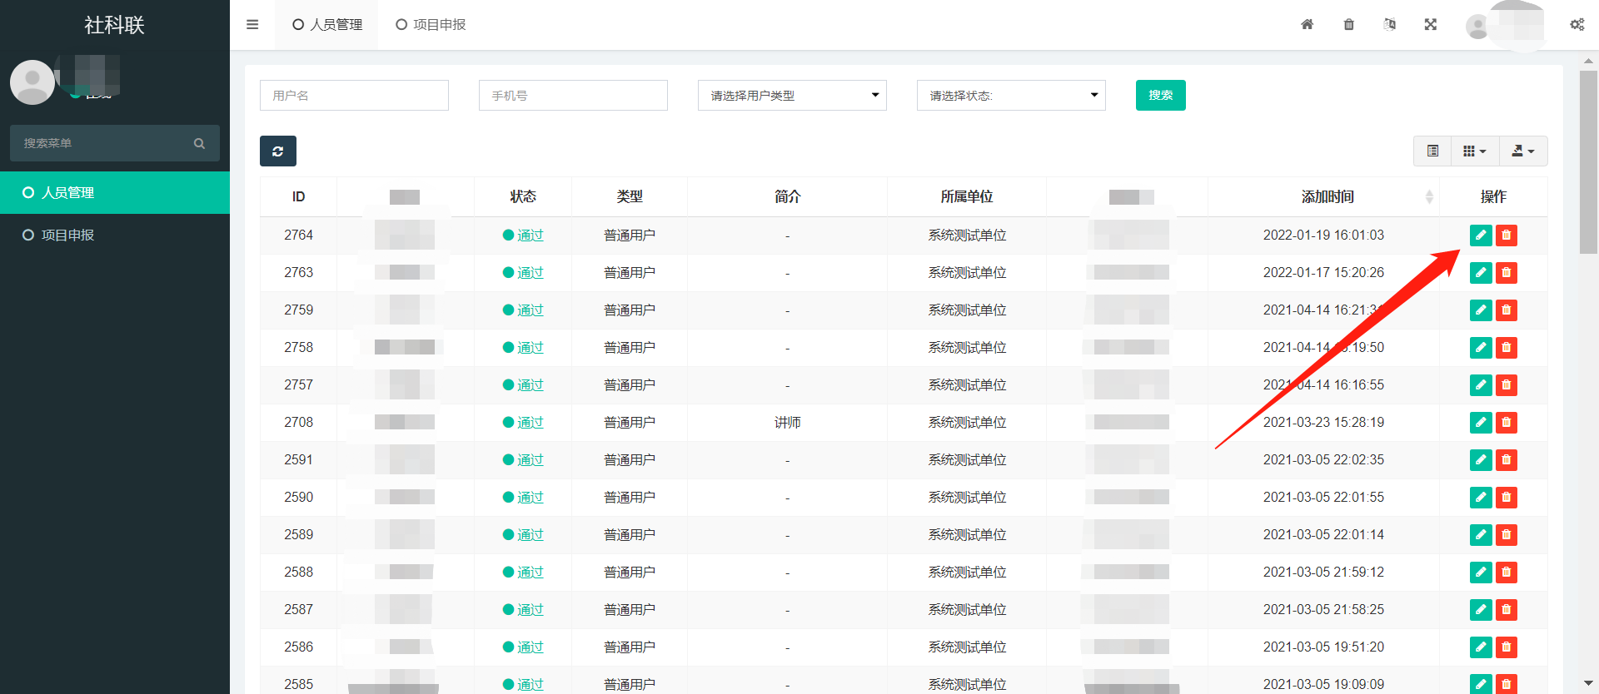
三、项目申报初审
点选页面左侧导航栏项目申报，本单位用户提交的申报书，会呈现在右侧列表中。单位管理员要可点选右侧项目详情查询项目项目申报书，并可于弹出页面底端查看论证活页。符合申报要求的可点选通过按钮提交至平台管理员审核，并准备评审，不符合申报要求的可点选退回按钮退回申报人，并给予退回理由，便于申报者进行修改。
